МИНИСТЕРСТВО НАУКИ И ВЫСШЕГО ОБРАЗОВАНИЯ

РОССИЙСКОЙ ФЕДЕРАЦИИ

Федеральное государственное бюджетное образовательное учреждение

высшего образования

«Московский государственный технический университет имени Н.Э. Баумана

(национальный исследовательский университет)»

**ВЫПУСКНАЯ КВАЛИФИКАЦИОННАЯ РАБОТА**

**по курсу**

«Data Science»

Слушатель Ильюшина Анна Андреевна

Москва, 2022

**Содержание**

Содержание…………………………………………………………………………2

Введение………………………………………………………………………….…3

1. Аналитическая часть……………………………………………………… ..4
   1. Постановка задачи……………………………………………………4
   2. Описание используемых методов…………………………………...6
   3. Разведочный анализ данных………………………………………..13
2. Практическая часть………………………………………………………...24
   1. Предобработка данных……………………………………………...24
   2. Разработка, обучение и тестирование моделей…………………...25
   3. Нейронная сеть………………………………………………………31
   4. Разработка приложения……………………………………………..32
3. Создание удаленного репозитория………………………………………..37

**Введение**

Композиционные материалы - это материалы, которые состоят из двух или более различных компонентов, объединенных в одну структуру. Обычно они создаются путем соединения матрицы (основной материал) и армирующего наполнителя (например, стекловолокна, углепластика или керамики). Композиты обладают уникальными свойствами, которые не могут быть достигнуты другими материалами, такими как легкость, прочность, устойчивость к коррозии и термическому воздействию.

Один из ярких примеров композитных материалов - железобетон, который представляет собой сочетание бетона и стальной арматуры. В отличие от бетона, который сильно сжимается, но не может выдержать растяжение, стальная арматура внутри бетона компенсирует эту его слабость и создает новые уникальные свойства. Современные композитные материалы могут состоять из различных материалов, таких как полимеры, керамика, стеклянные и углеродные волокна, но принцип компенсации слабостей основного материала остается неизменным. Однако, недостатком такого подхода является сложность определения характеристик конечного композитного материала, даже если известны свойства каждого его компонента.

Для решения данной проблемы можно выбрать один из двух путей: провести физические испытания образцов материалов или прогнозировать характеристики композитного материала. Суть прогнозирования заключается в создании модели представительного элемента объема композита, основанной на данных о характеристиках входящих компонентов (связующего и армирующего компонентов), с последующим проведением симуляции.

Использование прогнозных моделей поможет уменьшить количество проводимых физических испытаний и расширить базу данных материалов, включая возможные новые характеристики материалов и цифровые двойники новых композитов.

1. **Аналитическая часть**
   1. **Постановка задачи**

Необходимо разработать модель машинного обучения для прогнозирования конечных свойств композиционных материалов на основе начальных свойств компонентов, которые будут предоставлены на входе. Эта задача основана на реальных производственных задачах Центра НТИ «Цифровое материаловедение: новые материалы и вещества» (структурное подразделение МГТУ им. Н.Э. Баумана).

1. Для выполнения задачи доступено 2 датасета, которые необходимо объединить по индексу по типу объединения INNER. Датасет находится по ссылке: <https://drive.google.com/file/d/1B1s5gBlvgU81H9GGolLQVw_SOi-vyNf2/view?usp=sharing>
2. Необходимо обучить алгоритм машинного обучения, который будет предсказывать значения модуля упругости при растяжении и прочность при растяжении на основе предоставленных данных о начальных свойствах компонентов композитов.
3. Требуется разработать нейронную сеть, которая будет рекомендовать соотношение матрица-наполнитель для получения нужных конечных свойств композитов.
4. Необходимо написать приложение, которое будет предоставлять прогнозы, полученные в результате выполнения задач 2 и 3.
5. Необходимо создать профиль на github.com для дальнейшей загрузки приложения.
6. После написания приложения необходимо выполнить коммит на github.com.
7. Опционально, можно выполнить коммит на веб-хостинг.
8. Для проекта необходимо написать пояснительную записку, включающую блок-схему и описание процесса подготовки, обучения моделей, а также инструкцию по установке и запуску приложения.
   1. **Загрузка и описание датасета**

Даны две таблицы с разным количеством столбцов и строк (см.рис.1 и рис.2). Из первичного просмотра можно сказать, что первая таблица состоит из 4 столбцов по 1040 записей, а вторая таблица состоит из 11 столбцов по 1023 записи в каждой.

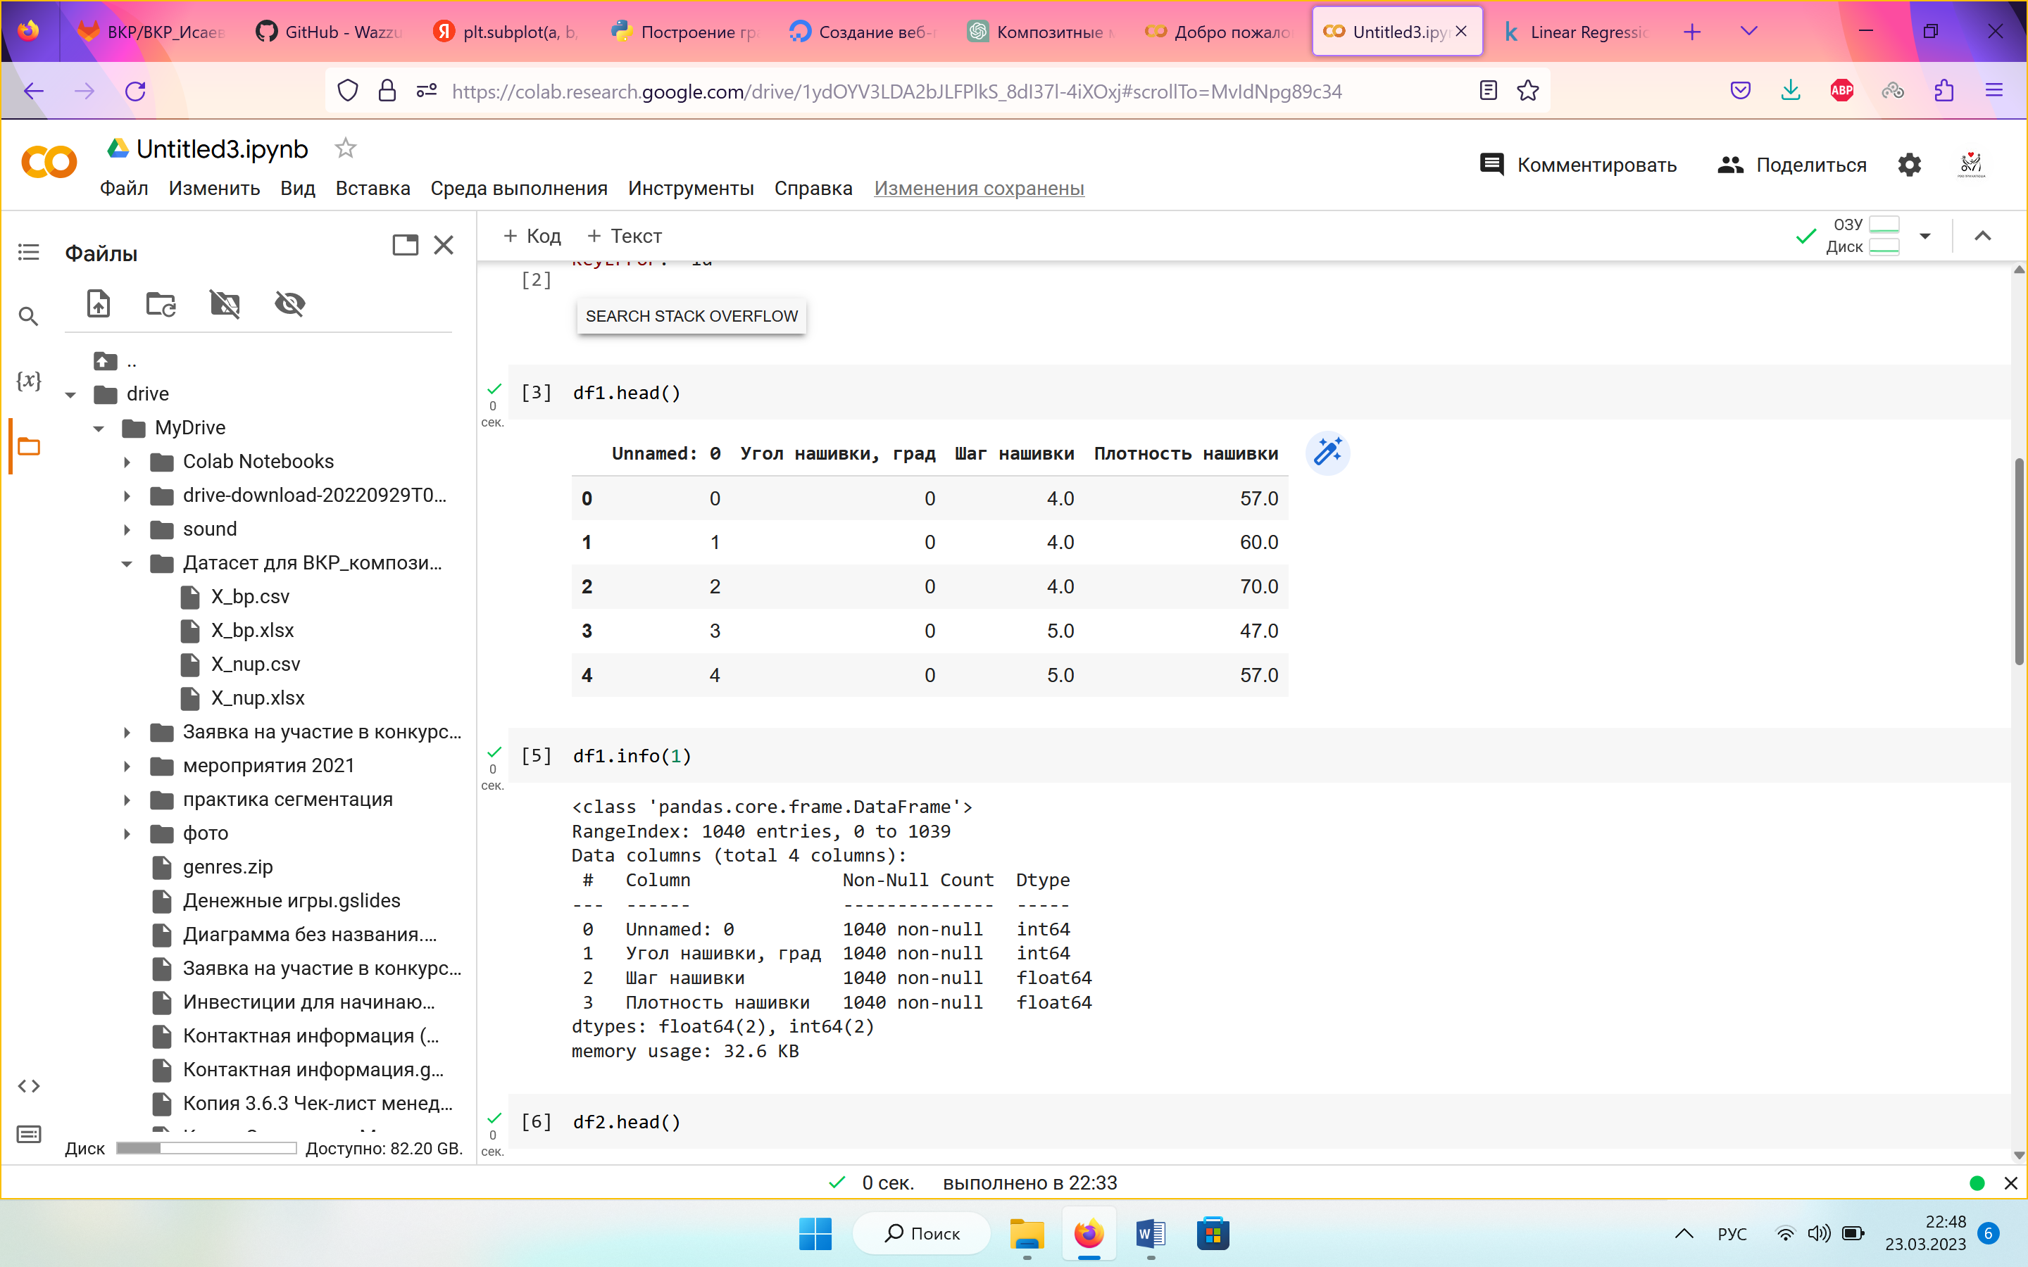 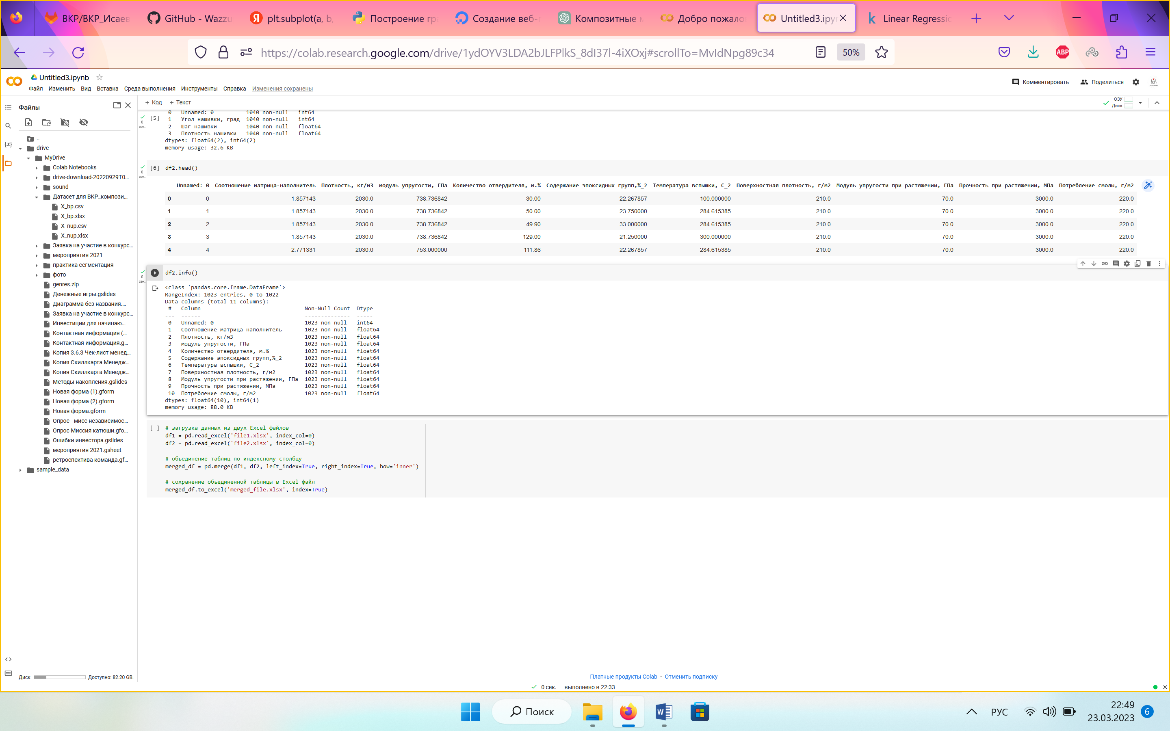

Рис.1 Рис.2

После соединения таблиц при помощи функции pd.merge, в конечной таблице стало 13 столбцов по 1023 строки. Данные в столбцах имеют тип float, кроме столбца «Угол нашивки»-int64.

* 1. **Описание методов**

**1.2.1 Линейная регрессия (Linear model)**

Линейная регрессия - это статистический метод, который используется для определения линейной зависимости между независимой переменной X и зависимой переменной Y. Он может использоваться для прогнозирования значений зависимой переменной на основе значений независимой переменной.

Формула модели линейной регрессии имеет вид:

Y = a + bX + e

где a - свободный член, b - коэффициент наклона, X - независимая переменная, Y - зависимая переменная, e - ошибка модели.

Цель линейной регрессии - минимизировать сумму квадратов ошибок (SSE), определяемую как:

SSE = Σ(yᵢ - ŷᵢ)²

где yᵢ - наблюдаемое значение, ŷᵢ - предсказанное значение.

Коэффициенты a и b могут быть определены с помощью метода наименьших квадратов (МНК):

b = (Σ[(xᵢ - x̄)(yᵢ - ȳ)]) / (Σ(xᵢ - x̄)²)

a = ȳ - b * x̄

где x̄ - среднее значение X, ȳ - среднее значение Y.

Преимущества метода линейной регрессии:

* Простота и понятность
* Метод хорошо работает при наличии линейной зависимости между переменными
* Результаты линейной регрессии могут быть легко интерпретированы

Недостатки метода линейной регрессии:

* Метод не работает, если между переменными нет линейной зависимости
* Метод не учитывает возможные взаимодействия между переменными
* Метод может быть чувствителен к выбросам в данных.

В целом, линейная регрессия является полезным методом для анализа линейных зависимостей между переменными, но не всегда подходит для сложных данных или данных с нелинейной зависимостью.

* + 1. **Метод k-ближайших соседей (KKN)**

Метод k-ближайших соседей (KNN) для регрессии - это метод, который используется для прогнозирования значения зависимой переменной Y на основе k ближайших наблюдений.

Формула для прогнозирования значения Y с использованием метода KNN имеет вид:

ŷ = (Σ yᵢ) / k

где yᵢ - значения зависимой переменной для k ближайших соседей.

Для выбора k ближайших соседей используется метрика расстояния, например, евклидово расстояние или расстояние Манхэттена.

Преимущества метода KNN для регрессии:

* Простота и понятность
* Метод не требует предварительной настройки модели
* Метод может работать хорошо, если зависимость между переменными нелинейная.

Недостатки метода KNN для регрессии:

* Метод может работать плохо, если данных мало или если слишком много переменных
* Метод может работать плохо, если в данных есть шум или выбросы
* Метод может быть чувствителен к выбору метрики расстояния и количеству ближайших соседей.

В целом, метод KNN для регрессии является полезным методом, особенно если данных немного и зависимость между переменными нелинейная. Однако, метод может не подходить для больших объемов данных или данных с выбросами, поэтому нужно тщательно подбирать параметры метода.

* + 1. **Стохастический градиентный спуск (SGD)**

Стохастический градиентный спуск (Stochastic Gradient Descent, SGD) - это оптимизационный алгоритм, который используется для нахождения оптимальных параметров модели, минимизируя функцию ошибки.

Основная идея метода SGD заключается в том, что на каждой итерации обучения модели, градиент функции ошибки рассчитывается не на всем наборе данных, а только на случайном подмножестве (batch) данных. Это позволяет ускорить процесс обучения и избежать локальных минимумов.

Формула для обновления параметров модели с использованием метода SGD имеет вид:

θₜ = θₜ₋₁ - α * ∇Q(θₜ₋₁, xᵢ, yᵢ)

где

* θ - вектор параметров модели
* α - скорость обучения (learning rate)
* ∇Q - градиент функции ошибки по параметрам модели
* xᵢ, yᵢ - случайно выбранные подмножества (batch) данных

Преимущества метода SGD:

* Метод эффективен для обучения моделей на больших наборах данных
* Метод применяется в широком спектре моделей, включая линейную регрессию, логистическую регрессию и нейронные сети
* Метод может быть использован для онлайн-обучения.

Недостатки метода SGD:

* Метод может сходиться к локальному минимуму, особенно если функция ошибки имеет множество локальных минимумов
* Метод может быть чувствителен к выбору скорости обучения
* Метод может работать хуже, если данные имеют сильную корреляцию.

В целом, метод SGD является мощным и эффективным методом для обучения моделей на больших объемах данных. Однако, нужно тщательно подбирать параметры метода и контролировать процесс обучения для избежания проблем с сходимостью и качеством модели.

* + 1. **Случайный лес (Random forest)**

Случайный лес (Random Forest) - это алгоритм машинного обучения, основанный на построении ансамбля решающих деревьев, где каждое дерево обучается на случайном подмножестве данных и признаков. Затем, прогноз модели определяется как среднее значение прогнозов всех деревьев.

Процесс построения случайного леса состоит из следующих шагов:

1. Выбирается случайное подмножество данных (bootstrap sample).
2. Для каждого дерева выбирается случайное подмножество признаков.
3. Строится решающее дерево на выбранных данных и признаках.
4. Повторяются шаги 1-3 до тех пор, пока не будет построено заданное количество деревьев.
5. Прогноз модели для нового наблюдения определяется как среднее значение прогнозов всех деревьев.

Преимущества метода случайного леса:

* Метод эффективен для работы с данными высокой размерности и большим количеством признаков.
* Метод не требует предварительной обработки данных и масштабирования признаков.
* Метод способен работать с несбалансированными данными.
* Метод способен обрабатывать пропущенные значения.

Недостатки метода случайного леса:

* Метод может быть чувствителен к выбору параметров, таких как количество деревьев, глубина дерева и количество признаков в каждом дереве.
* Метод не гарантирует нахождение глобального минимума функции ошибки.

Формально, прогноз модели случайного леса для нового наблюдения может быть записан как:

ŷ = 1/n * ∑ᵢ fᵢ(x)

где:

* ŷ - прогноз модели для нового наблюдения
* n - количество деревьев в случайном лесу
* fᵢ(x) - прогноз i-го дерева для нового наблюдения x.

В целом, метод случайного леса является мощным и универсальным алгоритмом машинного обучения, который может использоваться для решения широкого круга задач. Однако, для достижения хороших результатов необходимо правильно подобрать параметры алгоритма и контролировать процесс обучения для избежания переобучения модели.

* + 1. **Нейронная сеть Sequential**

Нейронная сеть Sequential (последовательная нейронная сеть) - это один из наиболее распространенных типов нейронных сетей, который состоит из последовательно соединенных слоев нейронов. Каждый слой обрабатывает данные и передает их на следующий слой до достижения выходного слоя, который выдает итоговый прогноз.

Слои нейронной сети могут иметь различную архитектуру и функцию активации, что позволяет модели обучаться на широком диапазоне задач. Например, типы слоев могут включать в себя:

* Полносвязные слои (Dense layers), где каждый нейрон в слое соединен со всеми нейронами в предыдущем слое.
* Сверточные слои (Convolutional layers), которые обрабатывают изображения и позволяют моделировать пространственную структуру входных данных.
* Рекуррентные слои (Recurrent layers), которые обрабатывают последовательности данных и позволяют моделировать зависимости между последовательными элементами.

Процесс обучения нейронной сети Sequential происходит в несколько этапов:

1. Задается архитектура сети, включая количество слоев, типы слоев и их параметры.
2. Задаются функции потерь и оптимизаторы для обучения модели.
3. Модель обучается на обучающих данных путем последовательного обновления весов нейронов в каждом слое, чтобы минимизировать функцию потерь.
4. Модель проверяется на тестовых данных для оценки ее производительности и наличия переобучения.

Преимущества метода нейронной сети Sequential:

* Метод способен моделировать сложные зависимости между входными и выходными данными.
* Метод способен работать с данными высокой размерности и большим количеством признаков.
* Метод способен обрабатывать неструктурированные данные, такие как изображения и тексты.
* Метод может быть использован для решения широкого круга задач, включая классификацию, регрессию и прогнозирование временных рядов.

Недостатки метода нейронной сети Sequential:

* Метод может быть чувствителен к начальным значениям весов нейронов и выбору гиперпараметров модели.
* Метод может требовать большого количества обучающих данных для получения хороших результатов и избежания переобучения.
* Метод может быть вычислительно сложным и требовать мощных вычислительных ресурсов, особенно для больших моделей и данных.
* Метод может иметь проблемы с интерпретируемостью результатов, что затрудняет понимание, как модель принимает решения.

**1.3 Разведочный анализ данных (EDA)**

Проводим описательную статистику данных df.describe() – рисунок 3. Если среднее значение и стандартное отклонение очень близки друг к другу или стандартное отклонение больше среднего, у нас также может возникнуть проблема с выбросом этого признака. Если есть разрыв между min и Q1 или между Q3 и max, это все равно может быть признаком выброса. Линейная линия смещается в направлении выброса, когда есть выброс. Все столбцы показывают наличие выбросов.

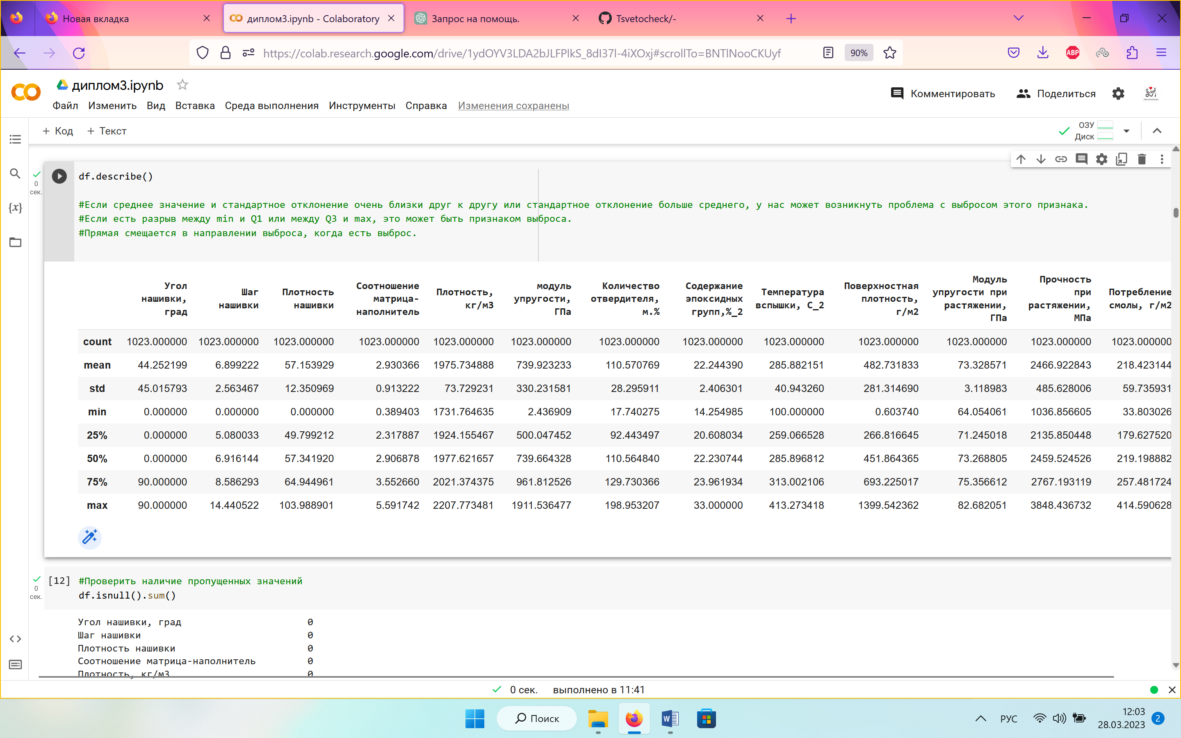

Рис.3

Проверка наличия пропущенных значений (df.isnull().sum()) показывает, что все значения заполнены.

Смотрим наличие дупликатов df.duplicated().sum() – их нет.

Проверка признаков и целевых показателей. Рассмотрим плотность распределения при помощи гистограмм, «ящика с усами» и данных о выбросах

Детально пройдемся по каждой колонке:

1. Угол нашивки, град:

* Столбец содержит 2 уникальных значения
* The mean and median values are very close to each other.
* It shows a distribution close to the normal distribution.
* Выбросы отсутствуют

Угол нашивки – дискретная величина, график оказался не показателен

1. Шаг нашивки

* Столбец содержит 988 уникальных значения
* Значения mean, median и mode очень близки друг другу.
* Распределение близко к нормальному.
* Есть 4 выброса в сторону Max.

1. Плотность нашивки

* Столбец содержит 989 уникальных значения
* Значения mean, median и mode очень близки друг другу.
* Нормальное распределение, хотя выбросы могут сильно влиять.
* Есть 21 выброса в стороны Min и Max.

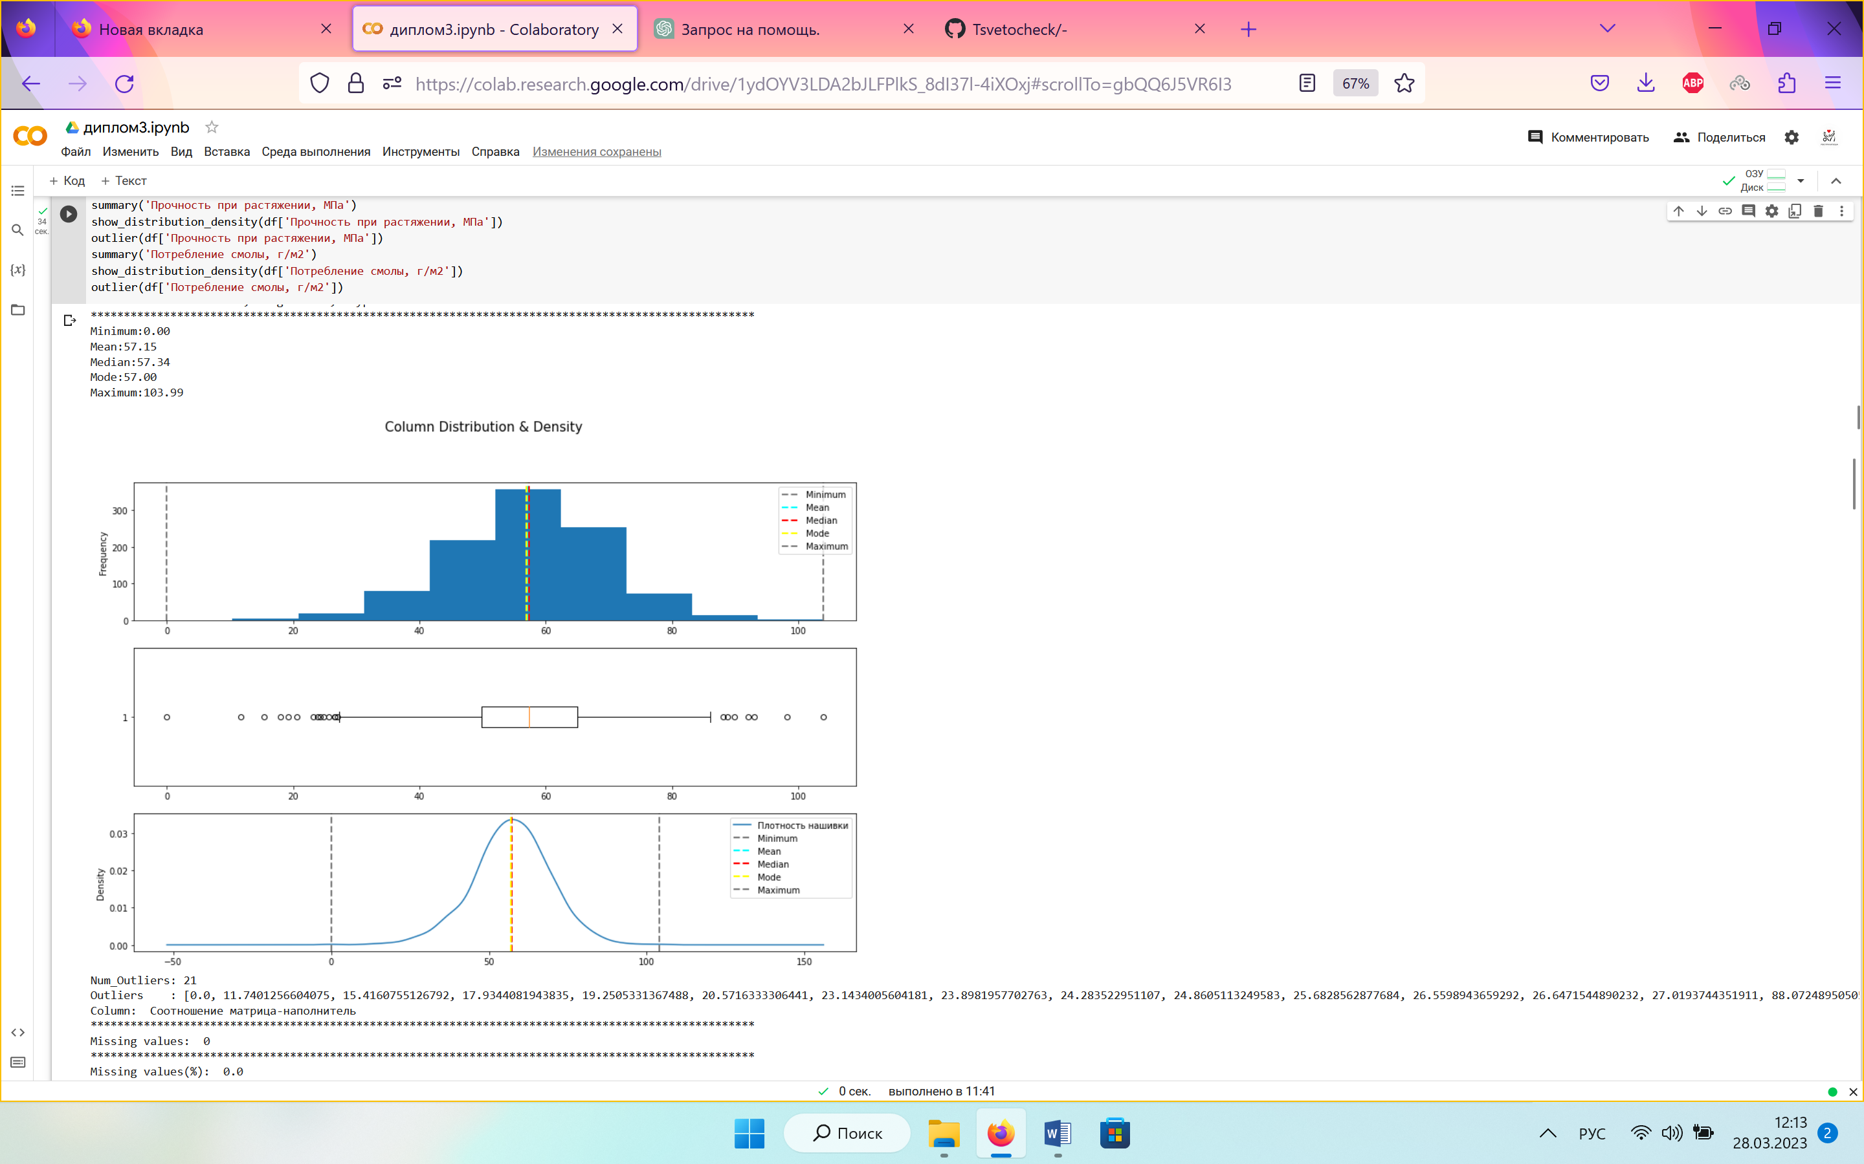

Рис.4

1. Соотношение матрица-наполнитель

* Столбец содержит 1014 уникальных значения
* Значения mean, median очень близки друг другу.
* Распределение близко к нормальному.
* Есть 6 выбросов в стороны Min и Max.

1. Плотность, кг/м3

* Столбец содержит 1013 уникальных значения
* Значения mean, median очень близки друг другу.
* Распределение близко к нормальному со смещением влево.
* Есть 9 выбросов, большинство в сторону Max.

1. модуль упругости, ГПа

* Столбец содержит 1020 уникальных значения
* Значения mean, median очень близки друг другу.
* Распределение близко к нормальному.
* Наличие 2 сильных выбросов в сторону Max.

1. Количество отвердителя, м.%

* Столбец содержит 1005 уникальных значения
* Значения mean, median очень близки друг другу.
* Распределение близко к нормальному, справа формируется вторая вершина.
* Наличие 14 сильных выбросов в стороны Min и Max.

1. Содержание эпоксидных групп,%_2

* Столбец содержит 1004 уникальных значения
* Значения mean, median очень близки друг другу, график слегка смещен влево
* Распределение близко к нормальному.
* Наличие 2 выбросов в стороны Min и Max.

1. Температура вспышки, С_2

* Столбец содержит 1003 уникальных значения
* Значения mean, median очень близки друг другу, график слегка смещен вправо
* Распределение близко к нормальному.
* Наличие 8 выбросов в стороны Min и Maxб один из них сильно уходит в минимум

1. Поверхностная плотность, г/м2

* Столбец содержит 1004 уникальных значения
* Значения mean, median очень близки друг другу, график сильно смещен вправо
* Распределение близко к нормальному.
* Наличие 2 сильных выбросов в сторону Max.

1. Модуль упругости при растяжении, ГПа

* Столбец содержит 1004 уникальных значения
* Значения mean, median очень близки друг другу, график смещен влево
* Распределение близко к нормальному.
* Наличие 6 выбросов в стороны Min и Max.

1. Прочность при растяжении, МПа

* Столбец содержит 1004 уникальных значения
* Значения mean, median очень близки друг другу, график смещен вправо
* Распределение близко к нормальному.
* Наличие 11 выбросов в стороны Min и Max.

1. Потребление смолы, г/м2

* Столбец содержит 1003 уникальных значения
* Значения mean, median, mode очень близки друг другу, график смещен влево
* Распределение близко к нормальному.
* Наличие 8 выбросов в стороны Min и Max.

Взаимосвязь между целью и функциями.Теперь, когда мы немного знаем о распределении данных в наших столбцах, мы можем начать искать взаимосвязи между объектами и целью, которую мы хотим иметь возможность предсказать.

HistPlot (гистограмма) и Probability Plot (график вероятностей) используются в анализе данных для визуальной оценки распределения и наличия выбросов в данных. Гистограмма позволяет оценить частоту появления значений в выборке и дать представление о форме распределения данных. Частота появления значений отображается на оси Y, а значения на оси X. Если данные имеют нормальное распределение, гистограмма будет иметь колоколообразную форму. График вероятностей позволяет оценить, насколько выборка соответствует теоретическому распределению. Если точки на графике расположены примерно вдоль линии, то выборка имеет распределение, близкое к теоретическому распределению. Если точки значительно отклоняются от линии, то выборка может содержать выбросы или не соответствовать теоретическому распределению. Использование обоих графиков помогает лучше понимать данные и определить, какие методы анализа и статистические тесты могут быть применены для дальнейшего исследования.

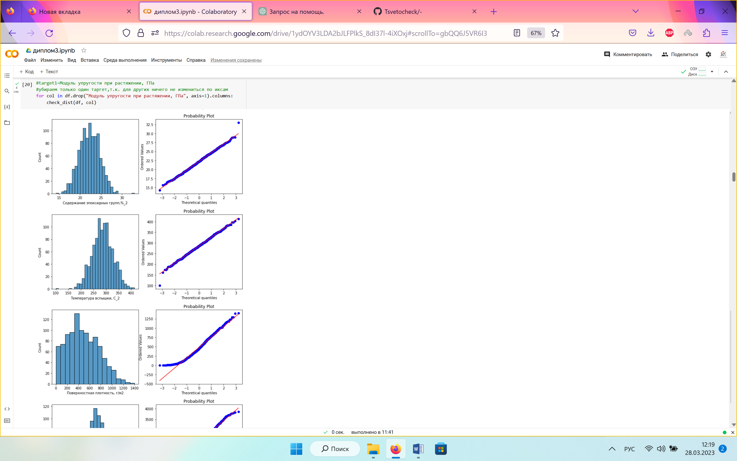

Рис.5

Scatter plot - это график, который используется для отображения взаимосвязи между двумя переменными. Он представляет собой точки на координатной плоскости, где каждая точка представляет значения двух переменных. Одна переменная помещается на горизонтальную ось, а другая - на вертикальную. Scatter plot позволяет определить, есть ли связь между двумя переменными, и какая эта связь (положительная, отрицательная или отсутствует). Также можно определить наличие выбросов и возможные нелинейные отношения между переменными. В нашем случае можно сделать выводы о нелинейности данных и выбросах.

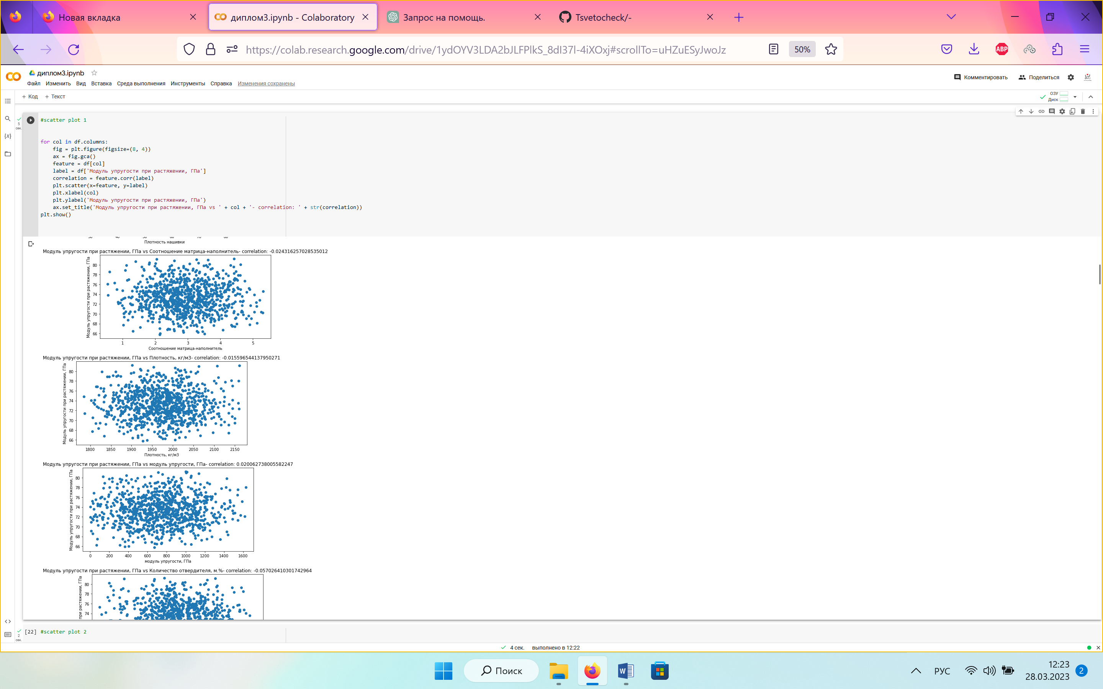

Рис.6

PairPlot - это графический инструмент для визуализации попарных отношений между переменными в наборе данных. Он показывает гистограммы и scatter plots для каждой пары переменных в наборе данных. Это может быть полезно для выявления зависимостей между переменными и определения, какие переменные наиболее влиятельны на целевую переменную. PairPlot может также показать различные кластеры, если они существуют в данных.

Этот график также не является показательным в нашем случае.

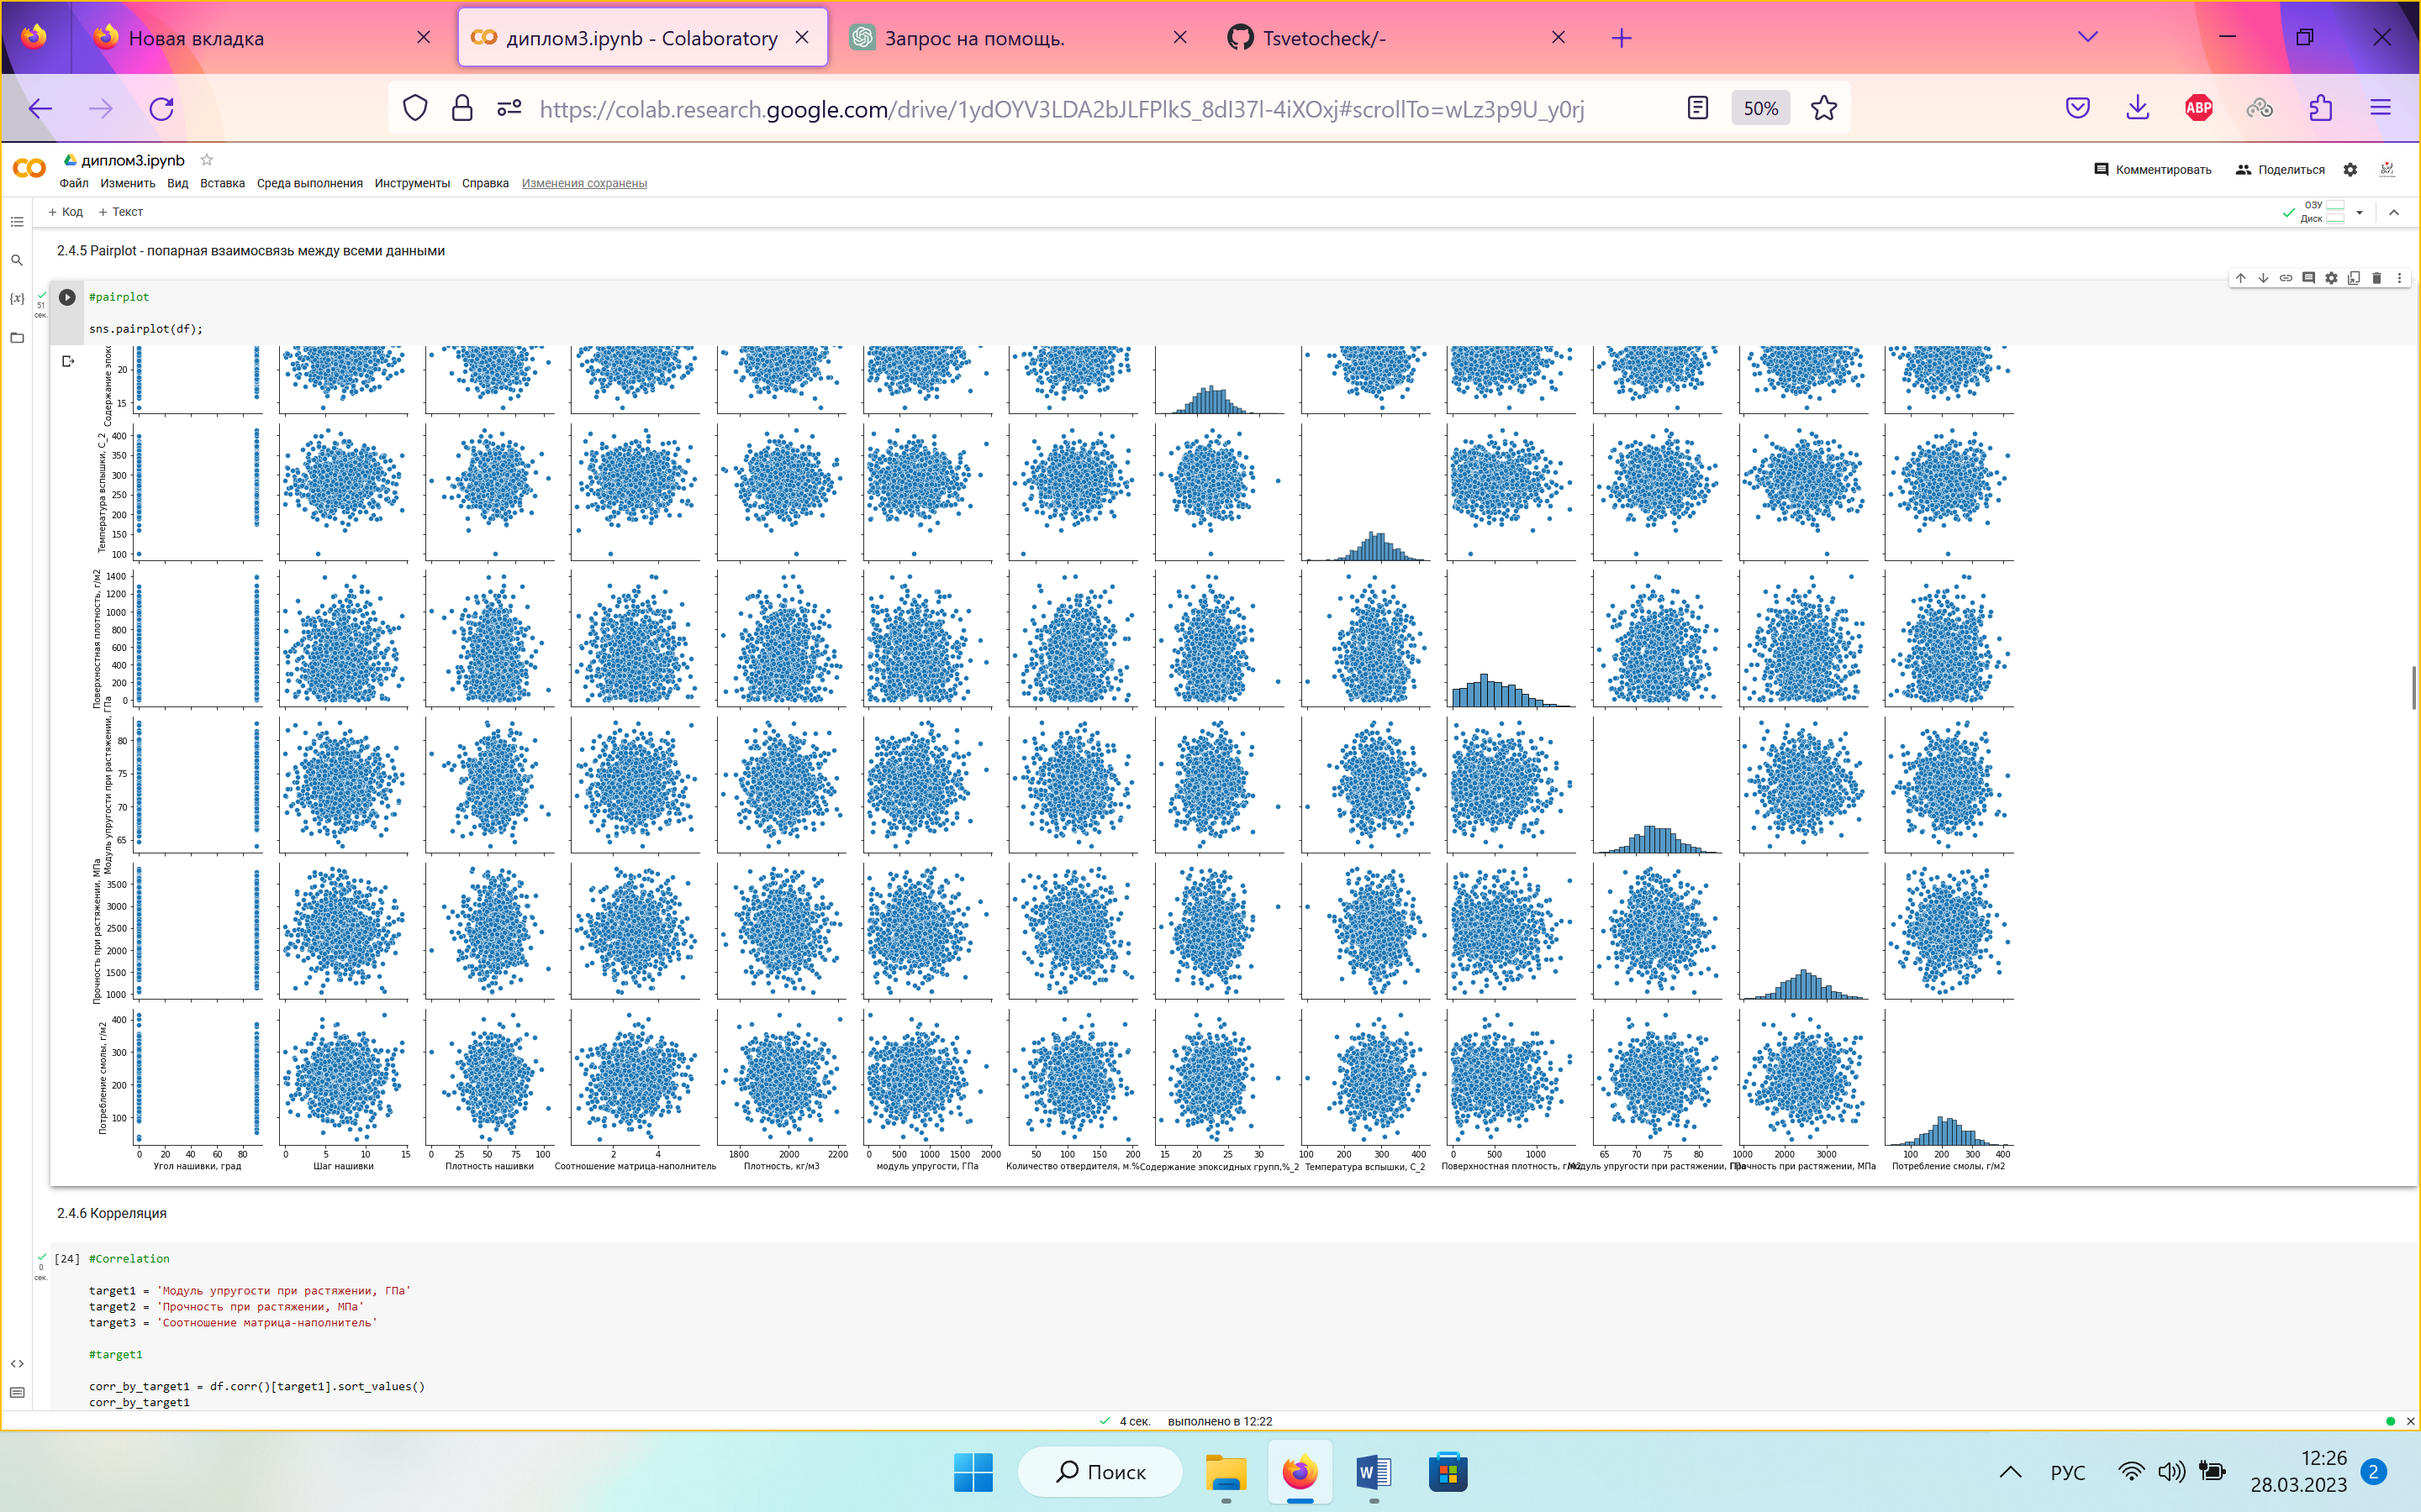

Рис.7

При корреляции мы смотрим на значения корреляции всех объектов с target/label. Сила взаимосвязи между ними дает нам представление о том, какие признаки более важны для прогнозирования.

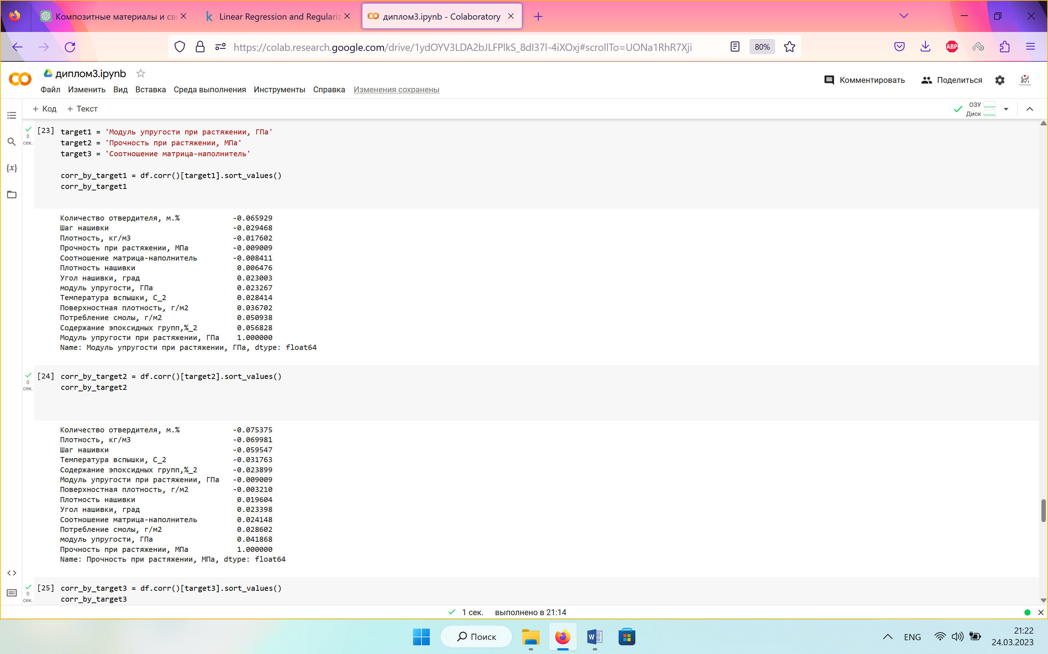Рис.8

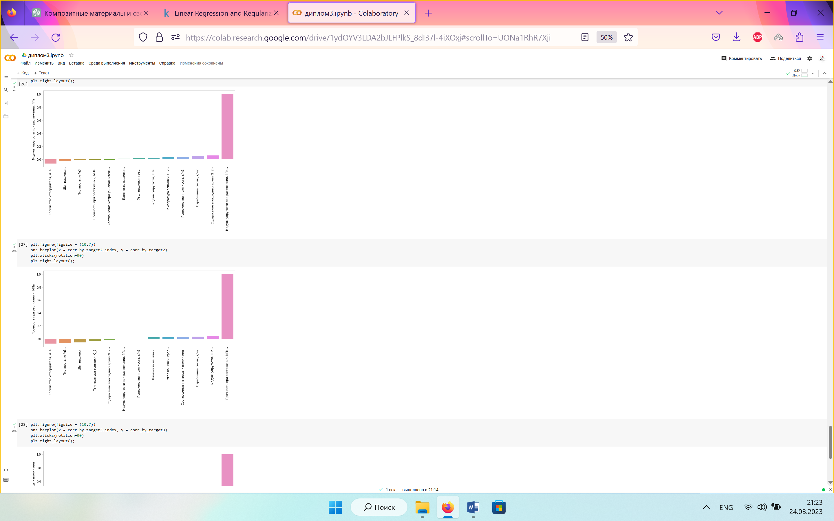

Рис.9

Для target1:

* столбцы “Содержание эпоксидных групп”, “Потребление смолы”, «Поверхностная плотность», «Температура вспышки», «Модуль упругости», Угол нашивки» и «Плотность нашивки» положительно коррелируют с целевым столбцом.
* столбцы "Количество отвердителя", "Шаг нашивки", "Плотность", "Прочность при растяжении", "Соотношение матрица-наполнитель" отрицательно коррелируют с целевой колонкой.

При просмотре точечных графиков не наблюдается линейность между целевым значением и другими столбцами.

Для target2:

* столбцы «Модуль упругости», “Потребление смолы”, "Соотношение матрица-наполнитель" , «Угол нашивки» и «Плотность нашивки» положительно коррелируют с целевым столбцом.
* столбцы «Поверхностная плотность», «Модуль упругости при растяжении», “Содержание эпоксидных групп”,«Температура вспышки», «Модуль упругости», ", "Шаг нашивки", "Плотность" ,"Количество отвердителя" отрицательно коррелируют с целевой колонкой.

При просмотре точечных графиков не наблюдается линейность между целевым значением и другими столбцами.

Мультиколлинеарность — явление, при котором наблюдается сильная корреляция между признаками. Чтобы оценить степень корреляции между парой количественных признаков, вычисляют, например, коэффициент корреляции Пирсона — меру линейной связи между ними. Если абсолютное значение коэффициента превышает некоторый порог, то можно говорить о наличии сильной корреляции между признаками. На практике пороговое значение зависит от задачи и находится в диапазоне от 0.6 до 1.0.

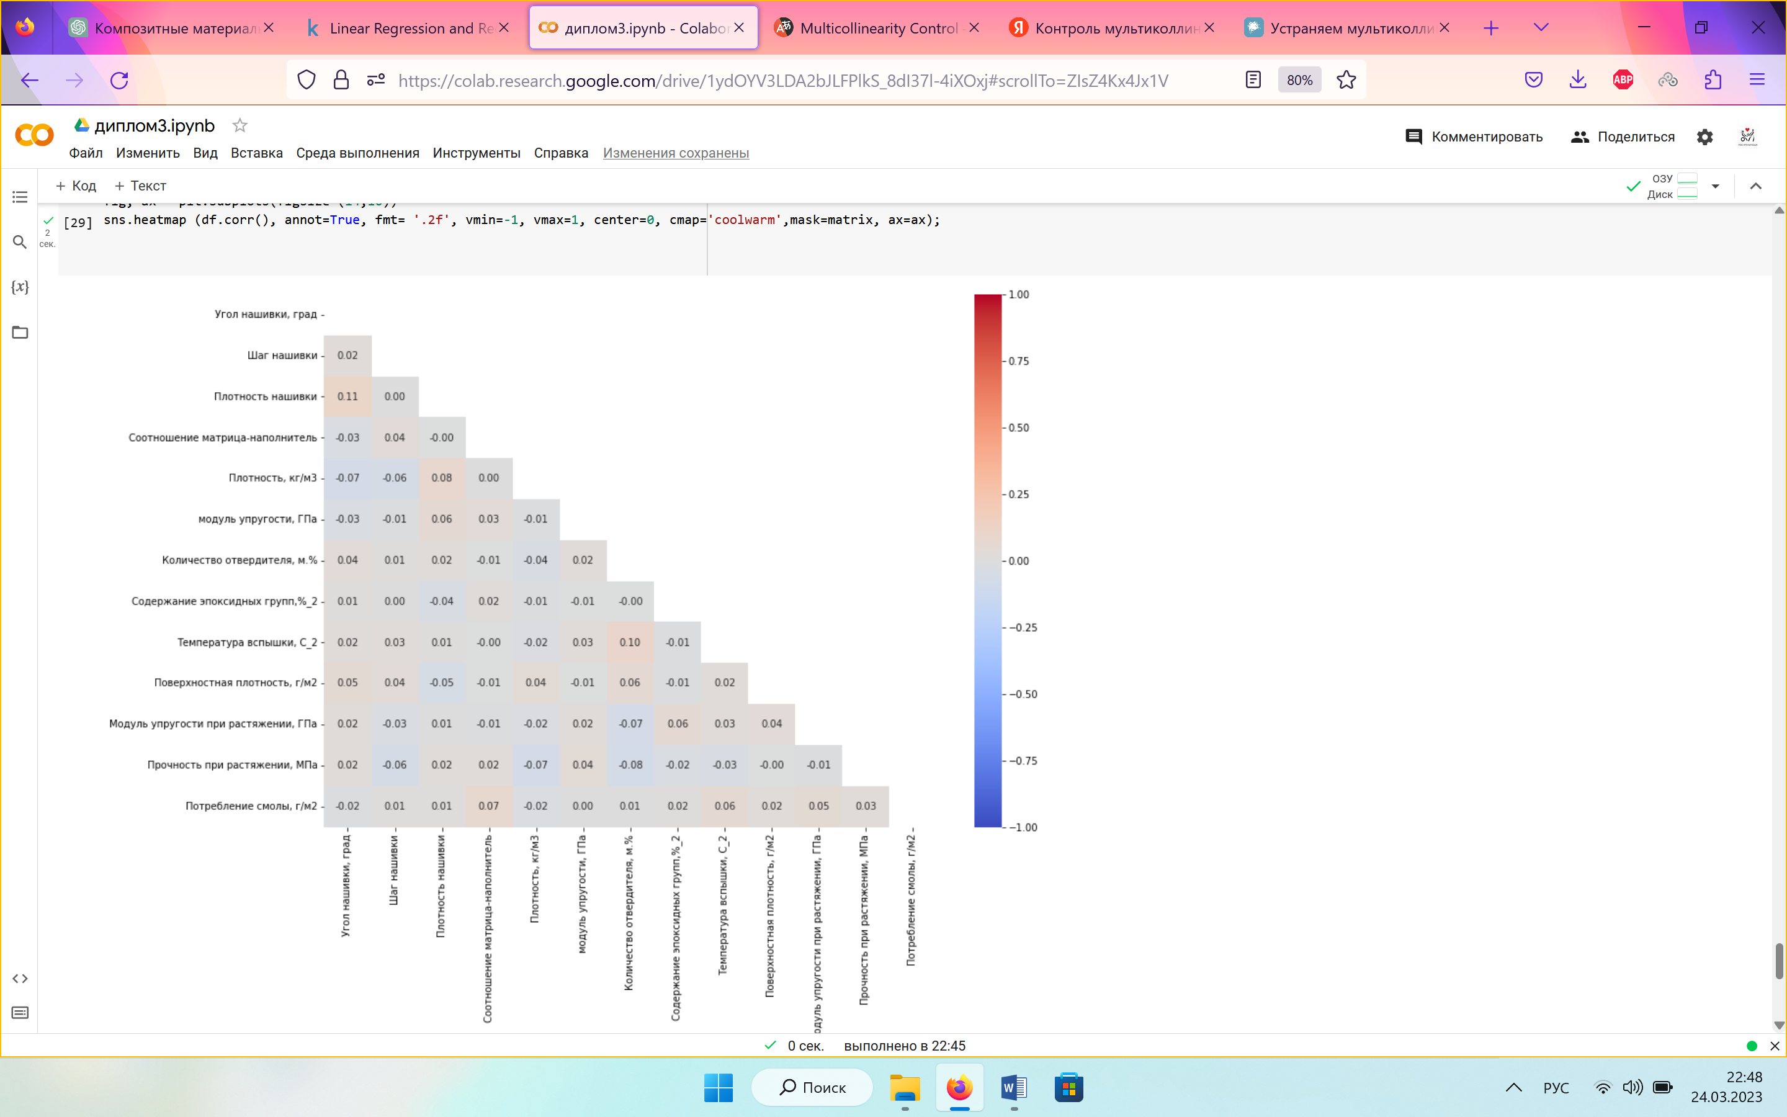

Рис.10

Из таблицы видно, что мультиколлинеарность отсутствует. Для проверки взяли пороговое значение 0,65.

Асимметрия - это мера асимметрии распределения вероятностей вещественной случайной величины относительно ее среднего значения. Значение асимметрии может быть положительным, нулевым, отрицательным или неопределенным. Для унимодального распределения отрицательный перекос обычно указывает на то, что хвост находится на левой стороне распределения, а положительный перекос указывает на то, что хвост находится справа. Идеально симметричный - среднее значение равно медиане, смещенный вправо - средний показатель больше медианы, при смещении влево - среднее значение меньше медианы.

Асимметрия в пределах нормы (-0.5 и +0.5), поэтому дальнейшую обработку по этому параметру делать не будем.

Так как все графики показали существенное количество выбросов, то мы удаляем их в надежде на улучшение показателей, хотя это может не помочь.

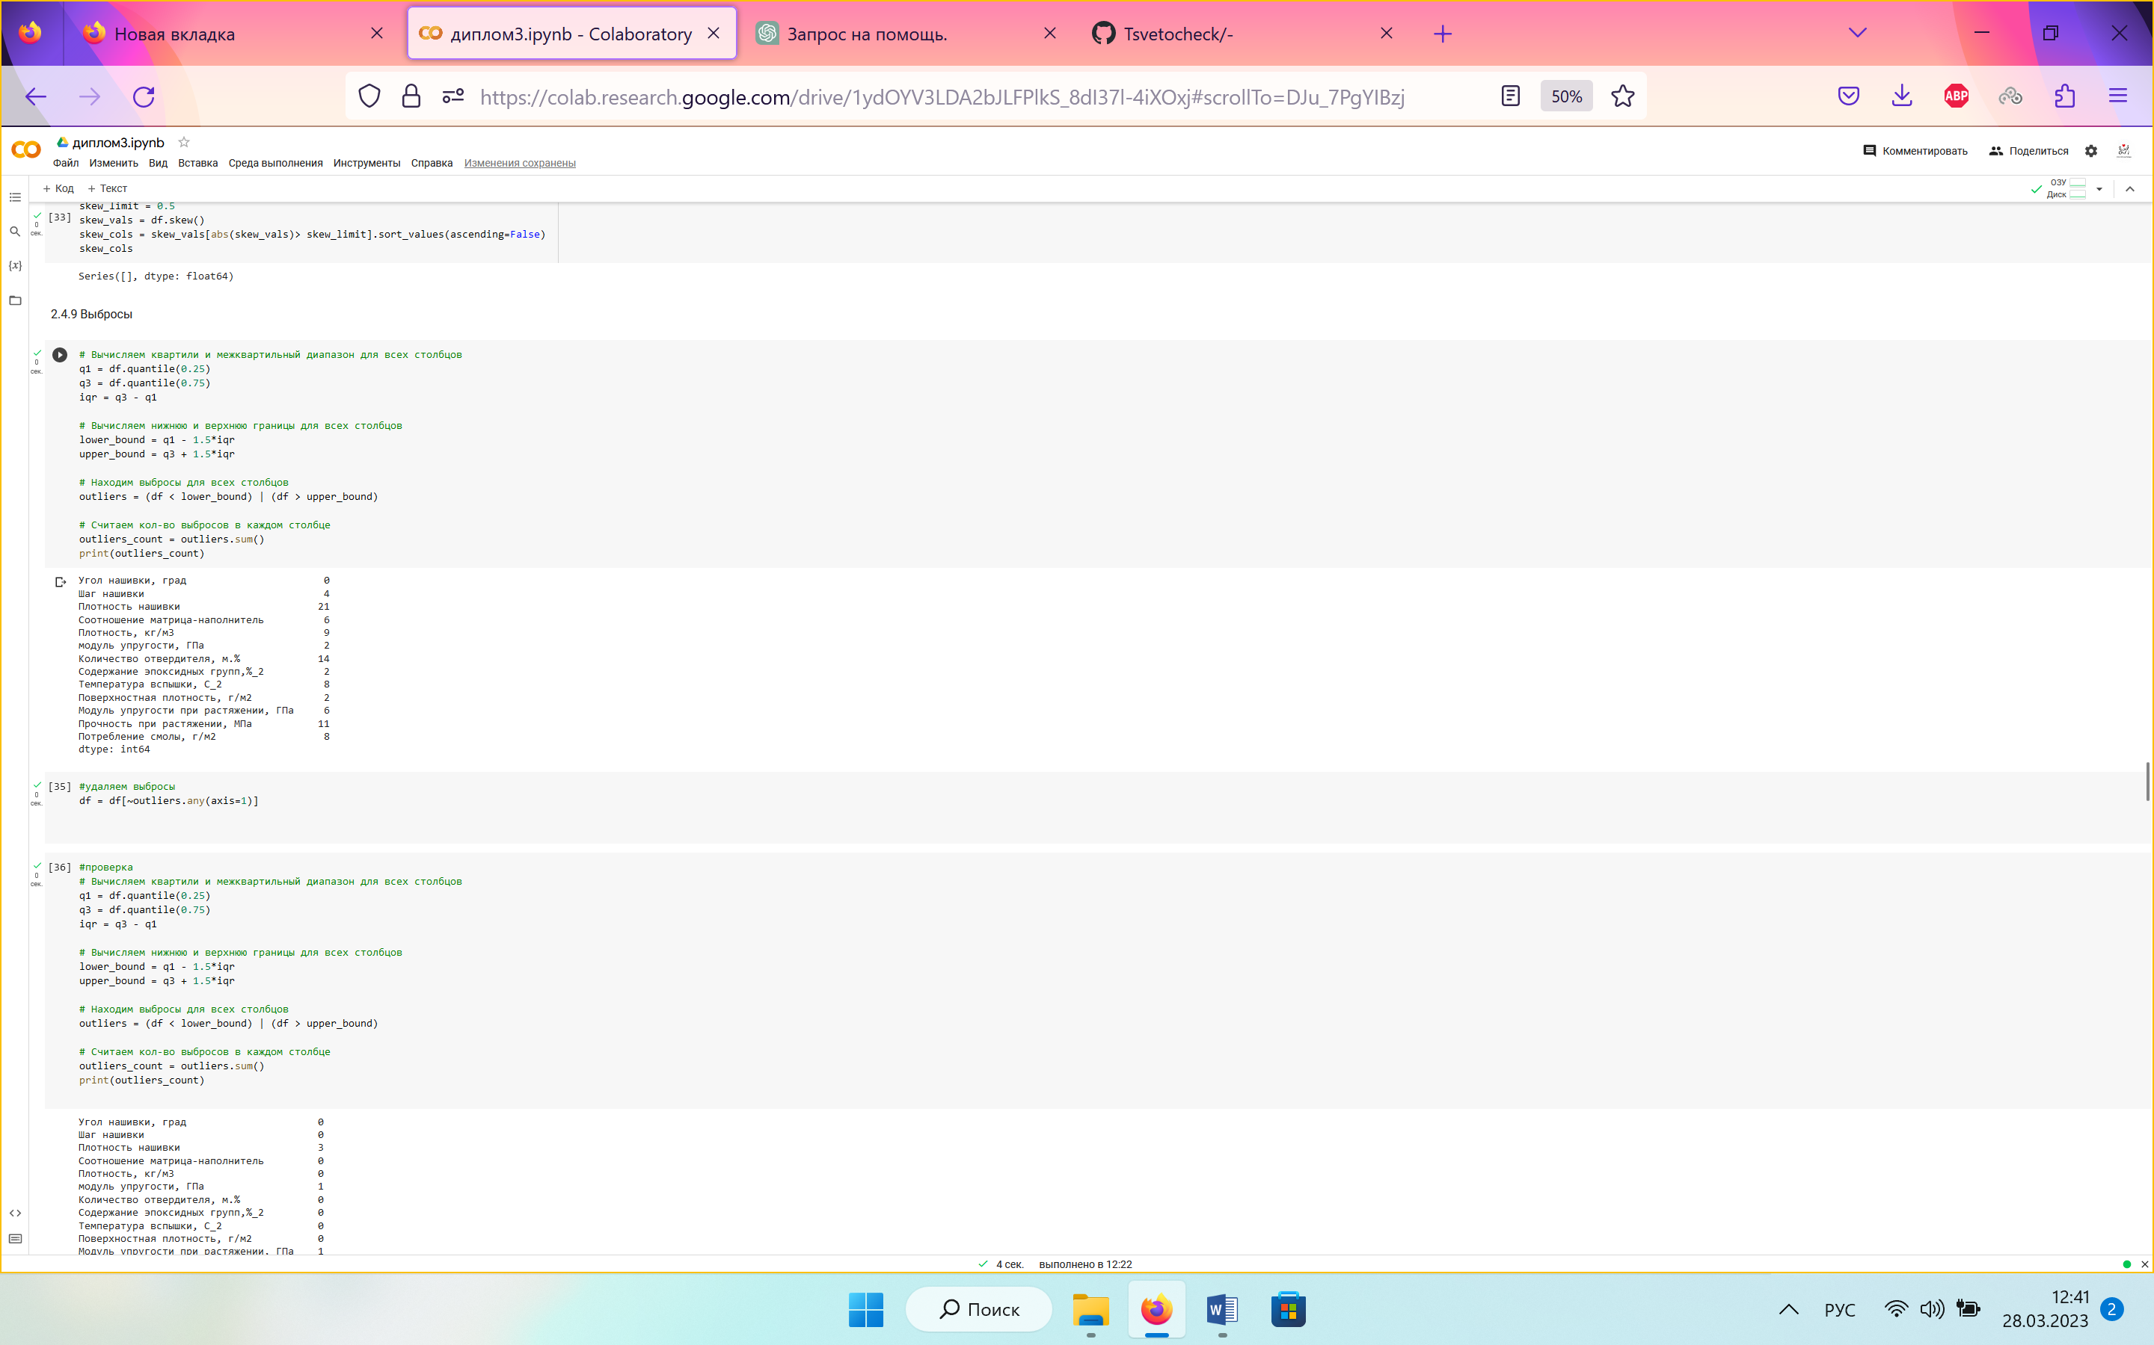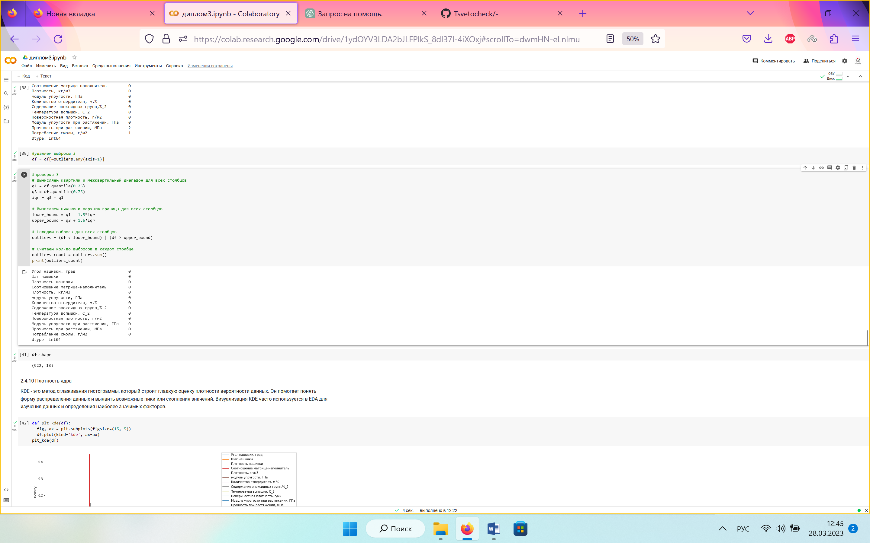

Рис.11 Рис.12

**2. Практическая часть**

**2.1 Предобработка данных**

Сделаем нормализацию - приведение к диапазону от 0 до 1всех значений в каждом столбце DataFrame df.

preprocessing.MinMaxScaler() - создает объект scaler, который будет использоваться для масштабирования данных.

columns = df.columns - сохраняет названия столбцов DataFrame в переменной columns.

df_n = scaler.fit_transform(np.array(df)) - применяет метод fit_transform к объекту scaler, преобразуя DataFrame df в массив NumPy и нормализуя его значения к диапазону от 0 до 1.

df_n = pd.DataFrame(df_n, columns=columns) - создает новый DataFrame df_n из нормализованных значений и сохраняет названия столбцов из переменной columns.

df_n.head() - выводит первые несколько строк DataFrame df_n.

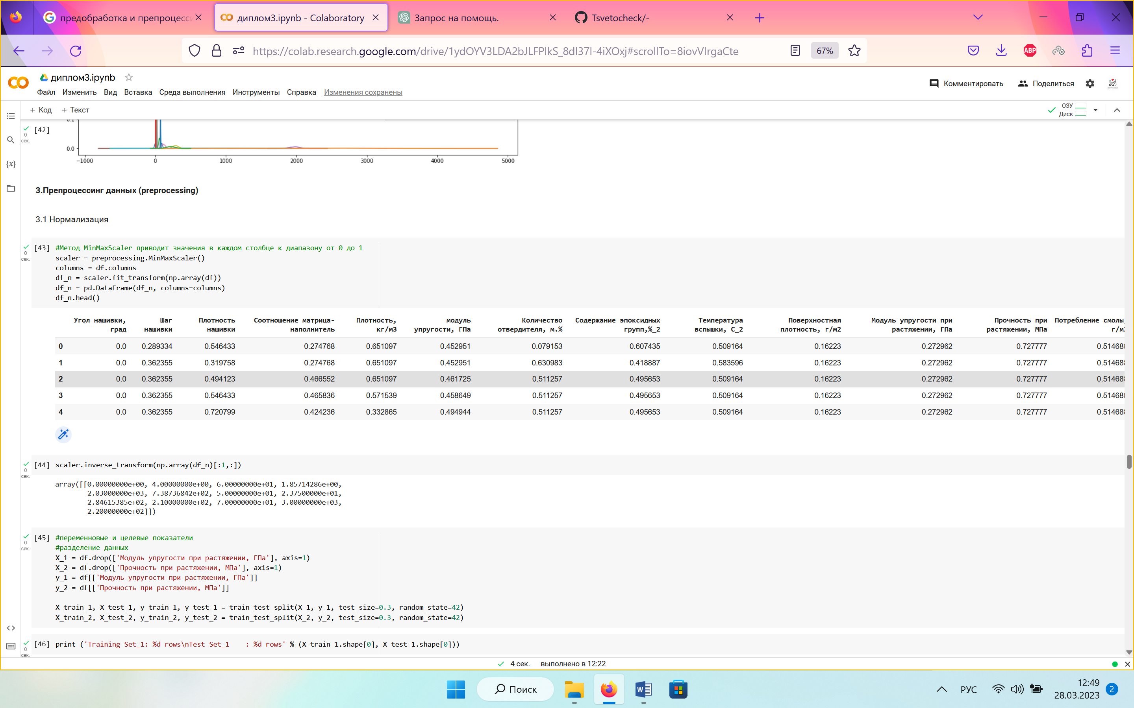

Рис.13

Разделим данные на обучающие и тестовые выборки. При построении модели необходимо 30% данных оставить на тестирование модели, на остальных происходит обучение моделей.

Используем масштабирование (scaling) для приведения значений разных признаков к одному диапазону. Может сделать наше обучение более эффективным.

**2.2 Разработка, обучение и тестирование моделей**

**2.2.1 Линейная регрессия**

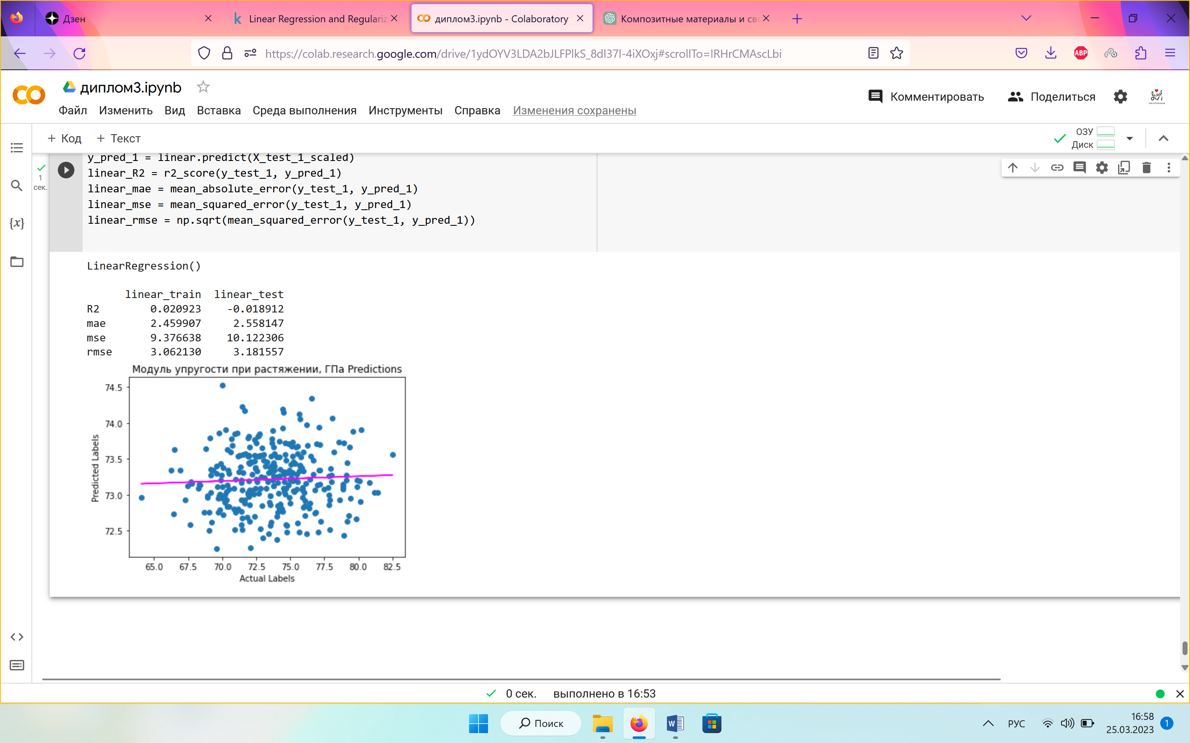 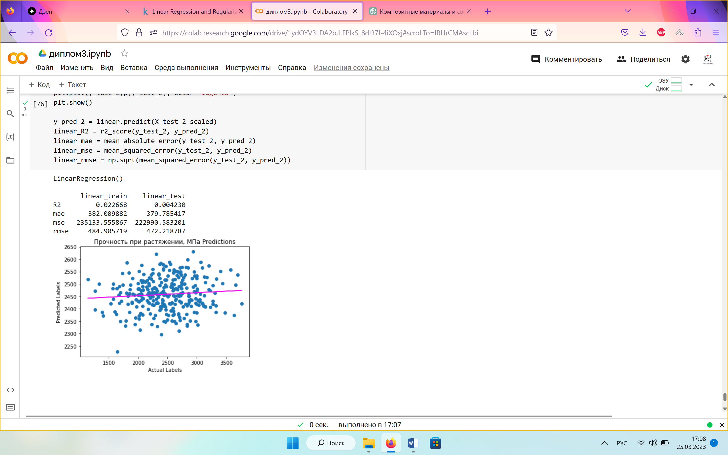

Рис.14 Рис.15

Это таблица с результатами метрик модели, полученной с использованием LinearRegression.

Для Модуля упругости

* linear_train и linear_test - названия строк, относящихся к обучающим и тестовым данным соответственно.
* R2 (коэффициент детерминации) - показывает, насколько хорошо модель описывает данные, чем ближе к 1, тем лучше. В данном случае значения 0.02 и -0.02 говорят о том, что модель объясняет только небольшую часть дисперсии зависимой переменной.
* mae (средняя абсолютная ошибка) - показывает среднюю величину ошибок модели в единицах измерения целевой переменной. В данном случае значения составляют 2.46 и 2.56, что означает, что модель ошибается в среднем на 2.46 и 2.56 единиц при прогнозировании на обучающих и тестовых данных соответственно.
* mse (среднеквадратичная ошибка) - показывает средний квадрат ошибок модели в единицах измерения целевой переменной. В данном случае значения составляют 9.38 и 10.12, что означает, что модель ошибается в среднем на 9.38 и 10.12 квадратных единиц при прогнозировании на обучающих и тестовых данных соответственно.
* rmse (корень из среднеквадратичной ошибки) - показывает среднюю абсолютную величину ошибки модели в единицах измерения целевой переменной. В данном случае значения составляют 3.06 и 3.18, что означает, что модель ошибается в среднем на 3.06 и 3.18 единиц при прогнозировании на обучающих и тестовых данных соответственно.

Из этих метрик можно сделать вывод, что модель, обученная с использованием линейной регрессии, не является очень точной. Значения R2 (коэффициент детерминации) отрицательны как для тренировочного, так и для тестового наборов данных, что говорит о том, что модель не объясняет вариативность данных лучше, чем просто предсказание среднего значения. Также значения средней абсолютной ошибки (MAE), среднеквадратичной ошибки (MSE) и среднеквадратического корня ошибки (RMSE) для тестового набора данных выше, чем для тренировочного, что может свидетельствовать о переобучении модели. В целом, следует рассмотреть другие методы моделирования и/или более глубокий анализ данных, чтобы улучшить точность предсказаний.

Для Прочности при растяжении:

Эти значения отражают результаты линейной регрессии на обучающих и тестовых данных.

R2 - коэффициент детерминации, отражающий, насколько хорошо модель подходит для данных. Значение 1 означает, что модель идеально подходит для данных, а значение 0 - что модель не объясняет никакой вариации в данных. В данном случае, значения близки к нулю, что говорит о том, что модель не очень хорошо объясняет данные.

MAE - средняя абсолютная ошибка, отражающая насколько сильно ошибается модель. Значение близкое к 0 говорит о том, что модель не ошибается сильно. В данном случае, значение MAE достаточно большое, что говорит о большой ошибке модели.

MSE - среднеквадратичная ошибка, также отражающая насколько сильно ошибается модель. MSE больше учитывает большие ошибки, поскольку они возводятся в квадрат.

RMSE - квадратный корень из MSE, что помогает сделать эту метрику более интерпретируемой, поскольку она находится в тех же единицах измерения, что и исходные данные.

В целом, эти значения говорят о том, что линейная регрессия не очень хорошо работает с этими данными, и модель совершает довольно большую ошибку в предсказании целевой переменной.

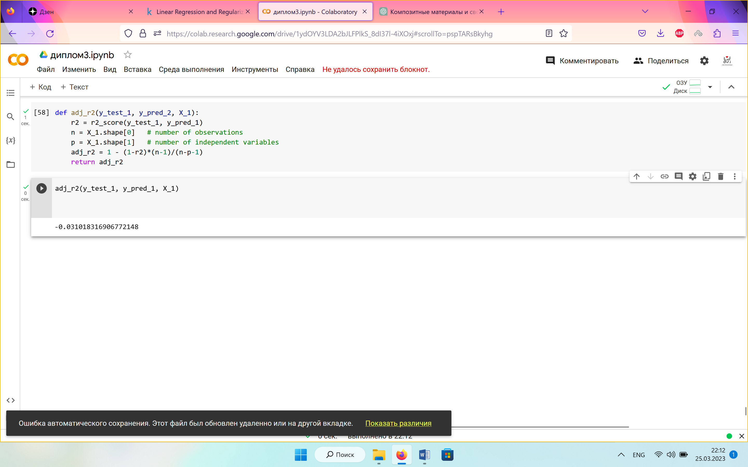

Рис. 16

Функция на рисунке 16 вычисляет скорректированный коэффициент детерминации (adjusted R2) для модели линейной регрессии, используя переданные значения истинных и предсказанных ответов, а также матрицу признаков. Скорректированный R2 является модификацией обычного R2, который учитывает количество независимых переменных в модели. Чем ближе значение скорректированного R2 к 1, тем лучше модель объясняет зависимую переменную.

Можно сделать вывод что, когда данные имеют очень низкую корреляцию, модели линейной регрессии могут не подходить, поскольку они предполагают линейную взаимосвязь между независимыми и зависимыми переменными. В таких случаях могут быть более подходящими нелинейные регрессионные модели, такие как деревья решений, случайные леса и повышение градиента. Эти модели могут фиксировать нелинейные взаимосвязи между переменными и могут обеспечить лучшую точность для задачи регрессии. Кроме того, может быть полезно изучить методы проектирования объектов для создания новых переменных, которые могут иметь более сильную корреляцию с зависимой переменной.

**2.2.2 Метод k-ближайших соседей**

Метод К ближайших соседей (KNN) является одним из простейших алгоритмов обучения с учителем для задач регрессии и классификации. Он основывается на предположении, что объекты, близкие в пространстве признаков, имеют похожие целевые переменные.

В коде используем KNN для прогнозирования значений модуля упругости при растяжении на тестовых данных. Количество соседей, используемых для прогнозирования, задается параметром n_neighbors, который равен 5.

Для оценки качества модели используем три метрики: среднеквадратическое отклонение (MSE), среднее абсолютное отклонение (MAE) и коэффициент детерминации (R2).

Значения метрик, полученные в результате выполнения кода для модуля Упругость при растяжении, указывают на то, что модель показала не очень хорошие результаты. Значение R2 равно -0.137, что говорит о том, что модель не объясняет данные лучше, чем константная модель (модель, всегда выдающая среднее значение целевой переменной). Значения MSE и MAE также достаточно большие, что указывает на большие ошибки в прогнозировании значений.

Возможно, необходимо провести анализ данных, чтобы определить, почему модель показывает такие результаты, и попробовать улучшить ее путем изменения гиперпараметров модели или использования других моделей.

Показатели оценки качества модели на основе метода ближайших соседей для предсказания значения параметра Прочность при растяжении на тестовых данных не самые лучшие. Среднеквадратическая ошибка (MSE): 257203.853. Это значение показывает, что в среднем квадрат разности между прогнозируемыми значениями и реальными значениями равен 257203.853. Чем меньше это значение, тем лучше модель. Средняя абсолютная ошибка (MAE): 406.801. Это значение показывает среднее абсолютное отклонение между прогнозируемыми значениями и реальными значениями. Чем меньше это значение, тем лучше модель. Коэффициент детерминации (R2): -0.201. Это значение показывает, насколько хорошо модель соответствует данным. Значение отрицательное, что может говорить о том, что модель плохо соответствует данным. Чем ближе значение к 1, тем лучше модель.

**2.2.3 Cтохастический градиентный спуск (SGD)**

Сначала создается модель SGDRegressor() без указания каких-либо параметров. Затем создается сетка параметров param_grid для перебора, содержащая различные комбинации значений параметров для SGDRegressor(), такие как функция потерь, тип штрафа, размер шага обучения, точность и т.д.

Объект GridSearchCV используется для выполнения кросс-валидации на модели, чтобы найти наилучшую комбинацию параметров из param_grid. После обучения модели выводятся метрики качества: R2-score, который показывает, насколько хорошо модель соответствует данным, и среднее абсолютное отклонение (MAE), которое показывает, насколько отличаются фактические значения от предсказанных.

Из результатов можно сделать вывод, что модели не смогли достаточно хорошо обучиться на данных и дать точные прогнозы.

В случае с модулем упругости при растяжении, R2-количество отрицательное, что означает, что модель хуже, чем просто предсказывать среднее значение целевой переменной. Средняя абсолютная ошибка составляет 3.43 ГПа, что велико.

В случае с модулем прочности при растяжении, R2-количество также отрицательное, что означает, что модель хуже, чем просто предсказывать среднее значение целевой переменной. Средняя абсолютная ошибка составляет 386 МПа, что также велико.

**2.2.4 Случайный лес (Random forest)**

Сначала производится нормализация данных с помощью объекта StandardScaler(). Затем создается модель случайного леса (RandomForestRegressor()) для модуля упругости при растяжении. Создается сетка параметров для перебора (param_grid), а затем объект GridSearchCV(). Модель обучается на тренировочных данных и выводятся наилучшие параметры и оценка качества модели в виде коэффициента детерминации R2-score.

Значение R2-score для модели случайного леса, обученной на данных для модуля упругости при растяжении, равно -0.023. Это говорит о том, что данная модель не смогла хорошо объяснить вариативность данных и имеет очень низкую точность. R2-score случайного леса для плотности при растяжении: -0.015.

Таким образом, в данном случае отрицательные значения R2-оценки говорят о том, что модели не только не улучшают прогноз, но и делают его хуже, чем если бы мы просто использовали среднее значение целевой переменной.

**2.4 Нейронная сеть**

Модель является нейронной сетью, состоящей из трех слоев Dense с функцией активации tanh и одним выходным слоем с функцией активации sigmoid. Модель была обучена на масштабированных тренировочных данных, оптимизирована с помощью метода стохастического градиентного спуска (SGD) с определенными гиперпараметрами, а ее качество было оценено на тестовых данных с помощью метрик Mean Squared Error (MSE), Mean Absolute Error (MAE) и R-squared Score. Значение MSE для этой модели на тестовых данных составило 4.59, значение MAE - 1.96, а значение R2-score было равно -5.00, что также говорит о плохом качестве предсказания этой модели.

**Вывод**

Если данные плохо коррелируют, то использование методов машинного обучения может быть затруднительным, так как модель может не смочь найти значимые зависимости между признаками и целевой переменной. В таких случаях можно попробовать инженерию признаков: попытаться извлечь новые признаки из имеющихся, которые могут иметь более высокую корреляцию с целевой переменной. Например, можно попробовать комбинировать существующие признаки, делать полиномиальные преобразования, добавлять признаки на основе знаний о предметной области.

**2.5 Разработка приложения**

Решено разработать приложение при помощи ngRock и Flask. Работу с Flask можно осуществлять как на локальной машине, так и, например, с помощью сервиса NgRock, который позволяет запустить сервер доступный в интернете.

На рисунках 17 и 18 представленные бэк и фронт составляющие веб – приложения.

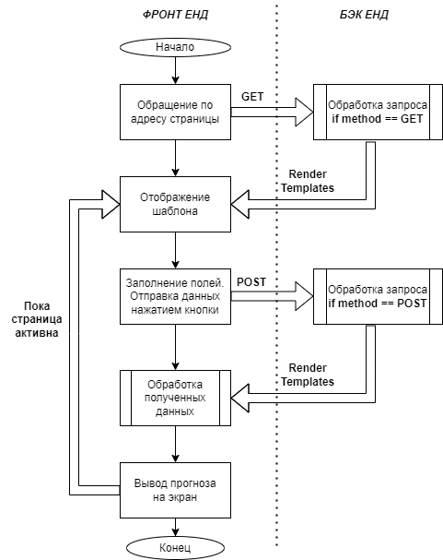

Рис.17

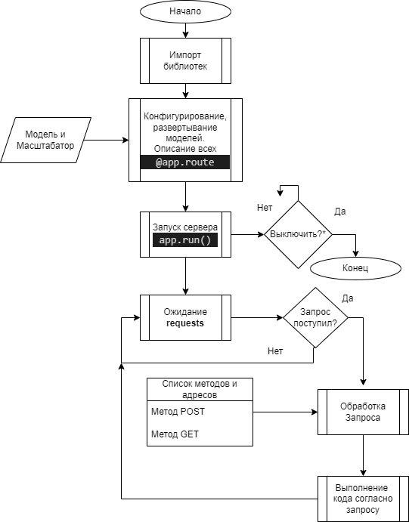

Рис.18

Как можно видеть из рисунков в одном случае работа ведется с веб формой и запросы отправляются на сервер, а в другом работа ведется на сервере от ожидания запросов. Нужно учитывать, что данные схемы сильно упрощены и направлены в первую очередь на объяснение основного принципа.

В соответствии со схемами напишем приложение, которое будет развернуто с помощью ngrock.

Cо стороны сервера:

1. Импорт библиотек
2. Задание конфигурации и подгрузка моделей
3. Описание методов @app.route
4. Запуск приложения

Со стороны пользователя:

1. Написание статических и интерактивных частей шаблона
2. Описание динамических частей шаблона

Со стороны пользователя объявляем веб-форму. Закрепляем за ней адрес. Добавляем элементы : Статический текст, поля для ввода, под каждую ожидаемую переменную; кнопка в форме для запроса POST. Описываем операции по отображению полученных от сервера результатов. Для этого используем специализированный синтаксис, который будет по условию срабатывать при получении ответа от сервера.

В данном примере мы запустим приложение с моделью предсказания уровня заработной платы в зависимости от стажа

1. Регистрируемся на <https://dashboard.ngrok.com/>
2. Получаем AuthKey после верификации и входа в учетную запись
3. Копируем ключ и вставляем в код своего приложения.

На рисунке 19 первый участок кода: импорты и конфигурирование сервера.

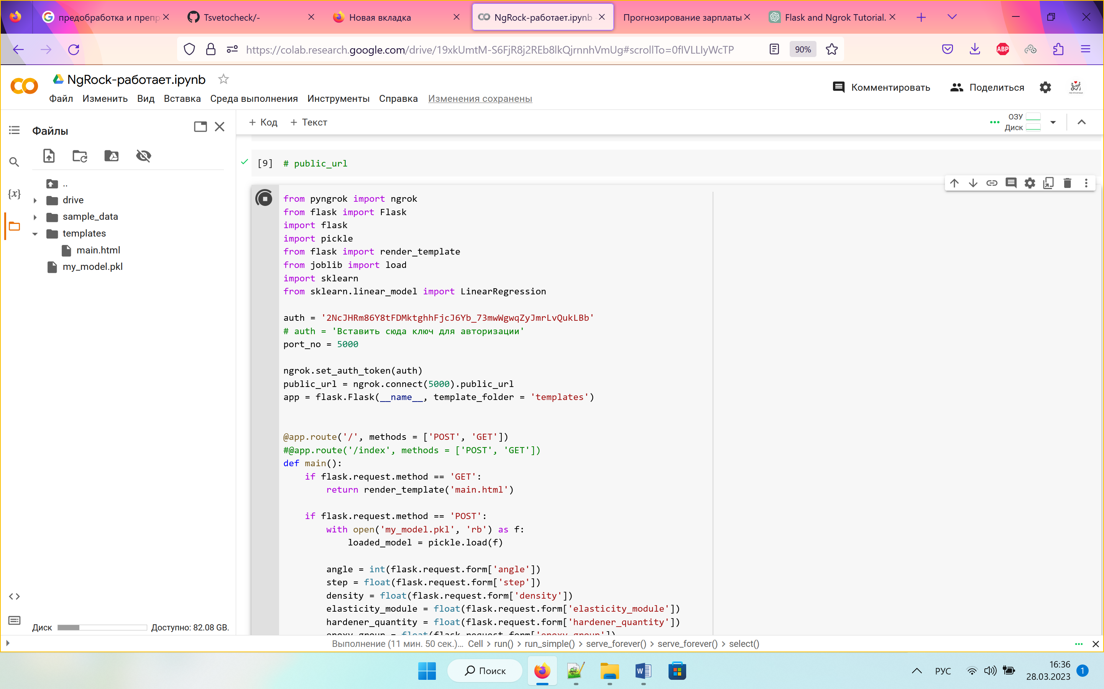

Рис.19

public_url = ngrok.connect(5000).public_url – данная строка создает объект ngrok с адресом, который мы присваиваем в ссылке. По ней далее можно обратиться к серверу. Для разрыва соединения можно использовать ngrock.kill() – это освободит адрес. В бесплатной версии доступно использовать только одну ссылку в один момент времени. Поэтому, если наш сервер не выключится по тем или иным причинам, нужно использовать ngrock.kill(), чтобы завершить предыдущую сессию.

На рисунке 20 показано само приложение и его запуск.

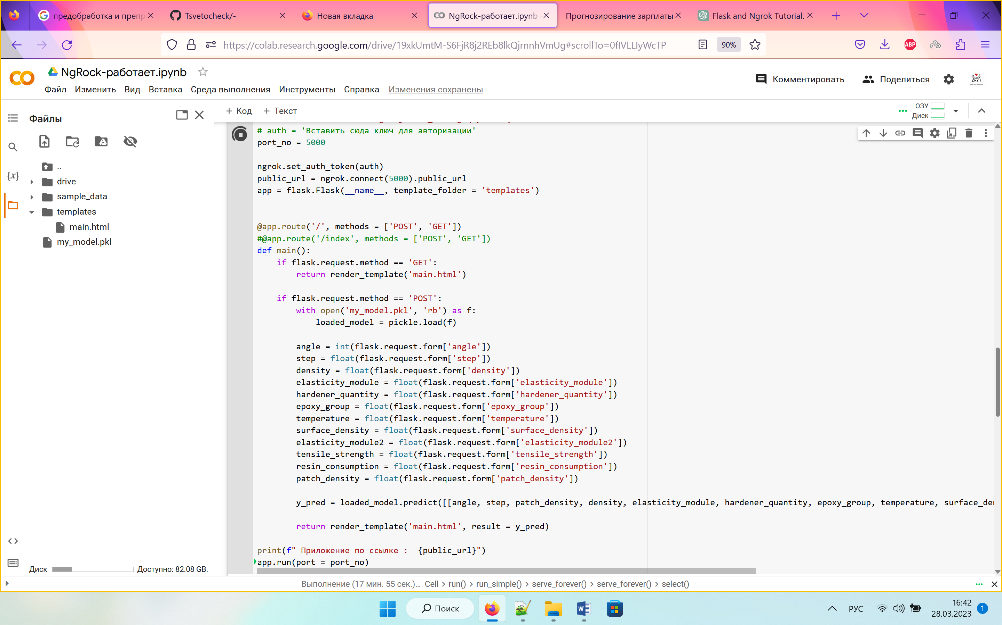

Рис.20

Важно перенести структуру проекта в Google colab. Добавляем файлы в папку content. После этого можно запускать приложение.

При запуске получаем вывод с ссылкой, переходим по выведенной ссылке – попадаем на страницу в интернете, где запущен наш сервер. Переходим по кнопке – Visit site.

Следует отметить, что в таком режиме ошибки будут выводить только в консоль. В режиме отладки сервер не запуститься. После остановки ячейки с сервером используем ячейку ниже с ngrok.kill(). На рисунке 8 результат работы приложения.



Рис.21

1. **Создание удаленного репозитория**

Создание удаленного репозитория на GitHub можно выполнить следующим образом:

1. Создайте учетную запись на GitHub - https://github.com/.
2. Нажмите на кнопку "New repository" в верхнем правом углу страницы GitHub.
3. Введите имя репозитория и описание, если требуется.
4. Укажите, должен ли репозиторий быть публичным или приватным.
5. Выберите опцию "Initialize this repository with a README", чтобы создать файл README.md в репозитории.
6. Нажмите на кнопку "Create repository" для создания удаленного репозитория на GitHub.

Ссылка на репозиторий для данного проекта:

<https://github.com/Tsvetocheck/->